- Chức năng chính
User
  - Có thể xem các dự án đang tham gia và các nhiệm vụ được giao tương ứng.
  - Cập nhật trạng thái nhiệm vụ được giao: Đã hoàn thành – Chưa hoàn thành.
Manager
- Tạo và quản lý các dự án đang triển khai.
- Giao nhiệm vụ cụ thể cho dự án đang quản lý, kèm thời hạn, mức độ ưu tiên và mô tả chi tiết…
- Tạo nhiệm vụ thứ cấp và giao cho thành viên của dự án
Admin
- Tạo và quản lý toàn bộ các dự án.
- Tạo và quản lý toàn bộ nhiệm vụ
- Tạo và quản lý toàn bộ User
- Mục tiêu
- Quản lý tập trung, thân thiện với người dùng và dễ vận hành
- Hỗ trợ theo dõi và điều phối các nhiệm vụ một cách khoa học, rõ ràng và hiệu quả
- Ứng dụng các công nghệ tiên tiến, phổ biến trong lập trình
- Công nghệ sử dụng
Java Springboot ,ReactJs, TailwindCSS, MySQL

Logo ReactJS


Logo TailwindCSS


Logo Springboot

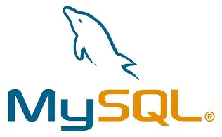
Logo MySQL

- Hạn chế và hướng phát triển
- Hạn chế:
- Chưa có giao diện sáng
- Tính năng báo cáo còn hạn chế, chưa có chức năng import dữ liệu
- Hướng phát triển:
- Tích hợp AI vào quản lý dự án
- Mở rộng tính năng báo cáo
- Tích hợp với các nền tảng khác
- Kết quả đạt được
- Các tính năng hoạt động ổn định, phù hợp với mục tiêu đề ra
- Giao diện thân thiện, dễ sử dụng
- Vòng đời quản lý dự án được kiểm soát tốt
- Một số hình ảnh giao diện
